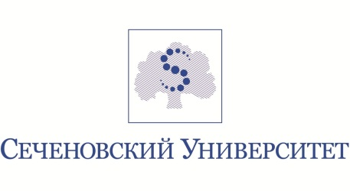
Сеченовский Университет объявляет набор на обучение
по программам среднего общего образования в 10 классы.
Обучение ведется на бюджетной и договорной основе.

Количество бюджетных мест – 200!

Результаты вступительного тестирования в рамках проекта «Медицинский класс в московской школе» УЧИТЫВАЮТСЯ!!!

Регистрация продлена до 30.06.2017 года включительно!

РЕГИСТРАЦИЯ

